МВД по Республике Дагестан

ОТДЕЛ
МИНИСТЕРСТВА ВНУТРЕННИХ
ДЕЛ
РОССИЙСКОЙ ФЕДЕРАЦИИ

по Тляратинскому району
(ОМВД России по Тляратинкому району)

368420, с. Тлярата, Республики Дагестан

на № _________ от_____________

Руководителю прес. службы
МО «Тляратинский район»
Алихазумову Н.Т.

.

На территории Республики Дагестан с 25.06.2024 по 04.06.2024 года проводится межведомственная комплексная оперативно-профилактическая операция «Мак-2024» 1-й этап.
Основными целями и задачами операции являются:
- Предупреждение и выявление фактов незаконных посевов опийного мака и конопли;
- Перекрытие источников и каналов поступления наркотиков в незаконный оборот;
- Оказание квалифицированной помощи и консультации по вопросам лечения и реабилитации наркозависимых лиц.
- Выявление лиц, склонных к употреблению наркотических веществ, лиц, занимающихся приобретением, сбытом наркотических средств.
В связи с вышеизложенным просим всех граждан принять активное участие в данной межведомственной комплексной оперативно-профилактической операции «Мак-2024» 1-й этап и сообщить о лицах употребляющих, занимающихся распространением наркотических средств, о местах реализации насваев, таблеток, которые содержат наркотические вещества.
При имеющейся любой информации сообщить по следующим абонентским номерам:
- Д/ч тел: 99-65-75
- Д/ч тел:8-965-491-96-99

Анонимность гарантируется!

Врио начальника ОМВД России
по Тляратискому району
майор вн.службы Исмаилов С.А.

Исп: о/у НКОН Гусейнов Р.Д.
тел.8 (903) 477-47-70

УВАЖАЕМЫЕ ТЛЯРАТИНЦЫ!
НА ТЕРРИТОРИИ ОБСЛУЖИВАНИЯ ОМВД РОССИИ ПО ТЛЯРАТИНСКОМУ РАЙОНУ С 25 ИЮНЯ ПО 4 ИЮЛЯ ПРОВОДИТСЯ 1 ЭТАП ОПЕРАЦИИ

«МАК-2024»
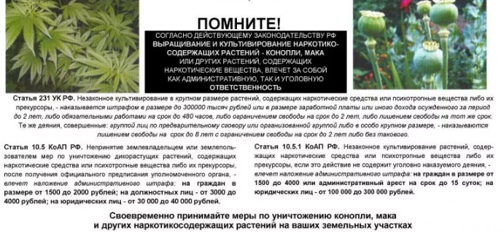

ЕСЛИ ВАМ ИЗВЕСТНЫ СЛУЧАИ НЕЗАКОННОГО ВЫРАЩИВАНИЯ МАКА И КОНОПЛИ ИЛИ ИХ РАСПРОСТРАЕНИЙ, А ТАКЖЕ МЕСТА СКОПЛЕНИЯ НАРКОМАНОВ, ПРИТОНЫ И ЛИЦА, СБЫВАЮЩИЕ НАРКОТИЧЕСКИЕ, ПСИХОТРОПНЫЕ, СИЛЬНОДЕЙСТВУЮЩИЕ ЯДОВЫЕТИЕ ВЕЩСТВА, СООБЩИТЕ ОБ ЭТОМ В ПОЛИЦИЮ.

Телефоны доверия
ОМВД РФ по Тляратинскому району РД:
99-65-69, +7(965) 491-96-99

